29.04.2020 МАТЕМАТИКА 22,25 гр. Преподаватель А.И.Русанов
(Выполненную работу отправить по электронной почте по адресу alexander_rus@inbox.ru до 17.00 этого же дня).
Тема: Практическая работа: «Преобразования графика функции. Гармонические колебания».
Цель работы: Обобщить и систематизировать знания по теме «Графики функции». Закрепить умения использовать полученные знания для построения и чтения графиков функций.

Теоретические сведения к практической работе:
Преобразования
y = f (x - b)
Параллельный перенос графика вдоль оси абсцисс на | b | единиц
- вправо, если b > 0;
- влево, если b < 0.
y = f (x + b)
- влево, если b > 0;
- вправо, если b < 0.
y = f (x) + m
Параллельный перенос графика вдоль оси ординат на | m | единиц
- вверх, если m > 0,
- вниз, если m < 0.

Отражение графика
y = f ( – x)
Симметричное отражение графика относительно оси ординат.
y = – f (x)
Симметричное отражение графика относительно оси абсцисс.

Сжатие и растяжение графика
y = f (kx)
- При k > 1 — сжатие графика к оси ординат в k раз,
- при 0 < k < 1 — растяжение графика от оси ординат в k раз.
y = k f (x)
- При k > 1 — растяжение графика от оси абсцисс в k раз,
- при 0 < k < 1 — cжатие графика к оси абсцисс в k раз.

Задания для практической работы

Задание 1. Постройте график линейной функции, определите, проходит ли график функции через указанную точку:
- y =$\frac{1}{2}x –6$ , А(42 ;26)
- y = $\frac{1}{2}x –2$ , В(42;19)
- y = $\frac{1}{3} x+5$, С(– 33;6)
Задание 2. Постройте график квадратичной функции, укажите множество значений данной функции.
- 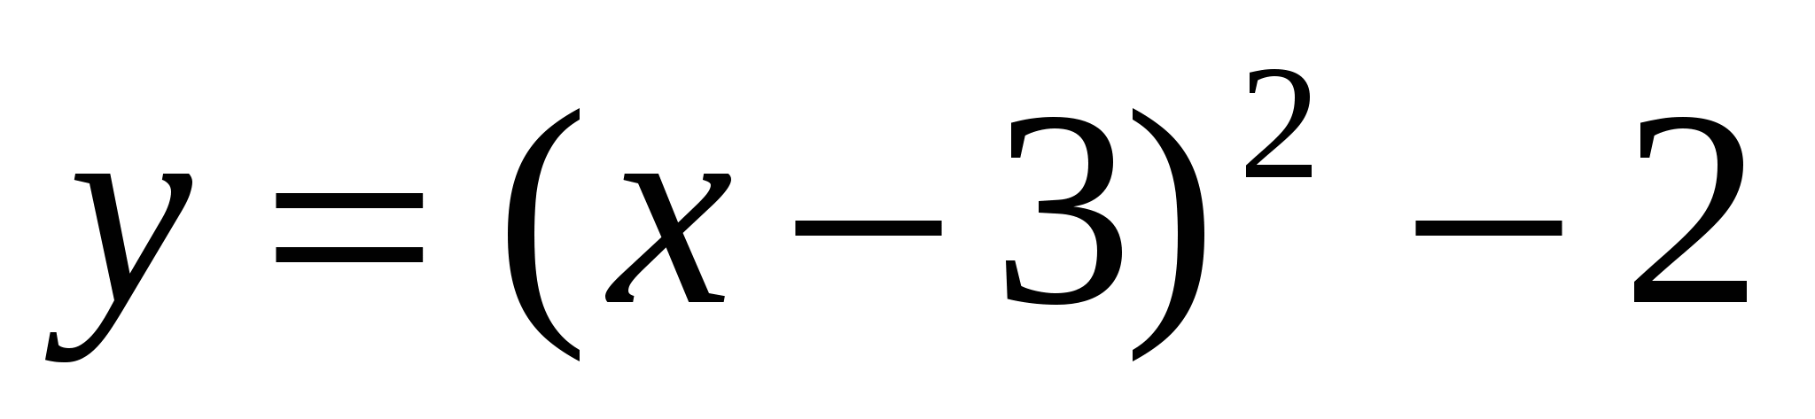;
- 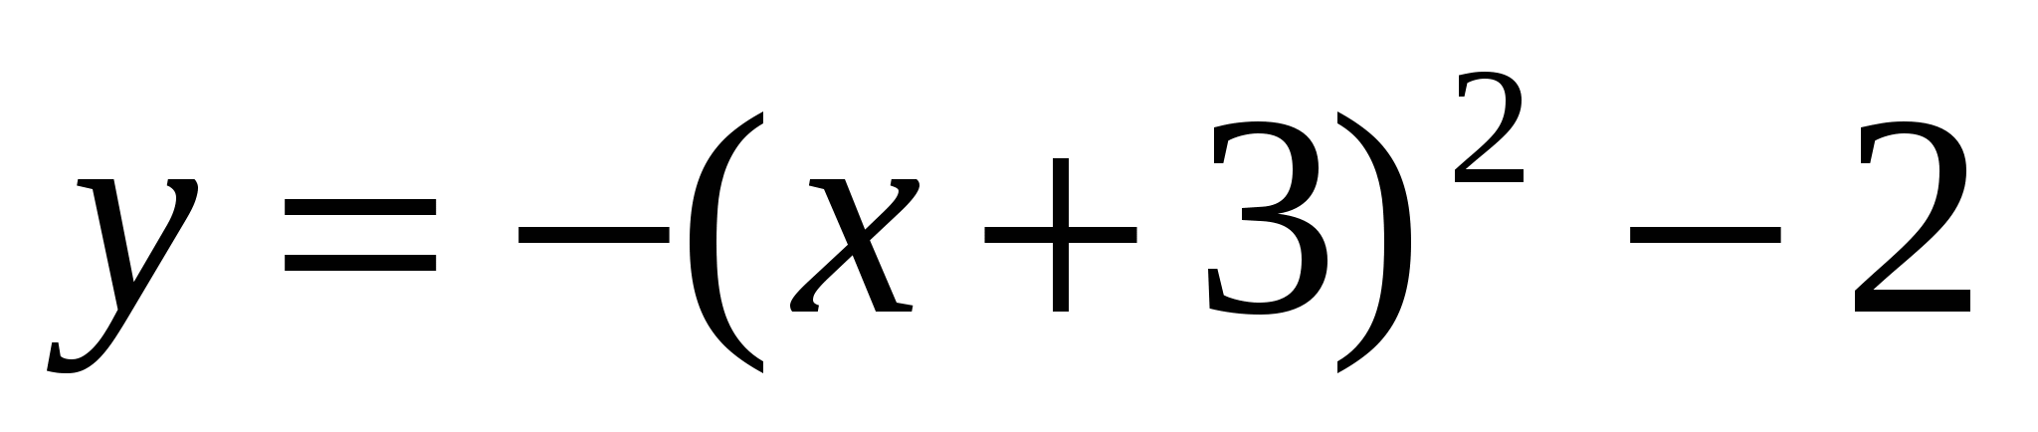;
- 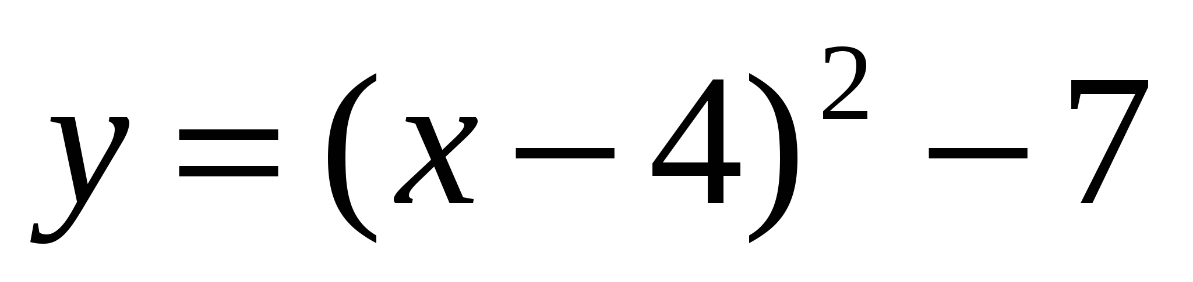.
Задание 3. Постройте график функции.
- 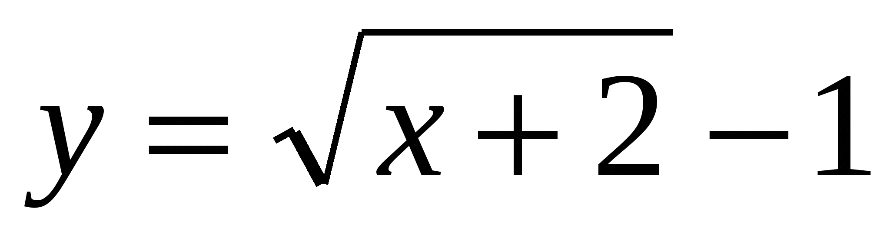;
- 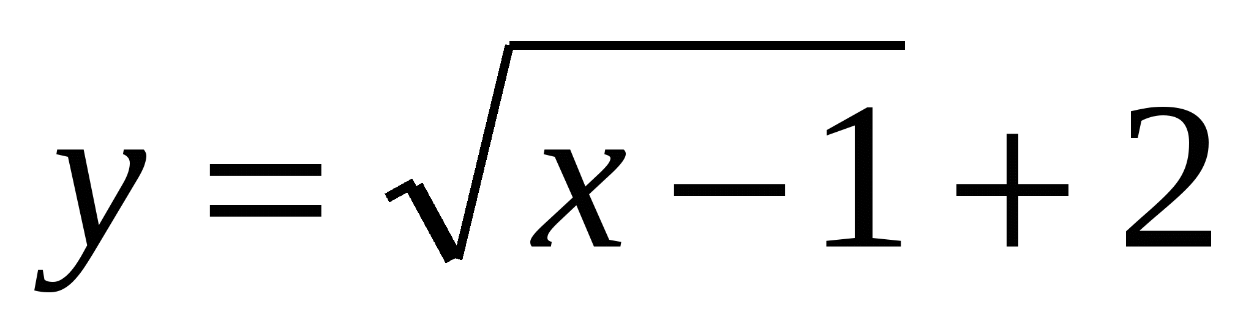;
- 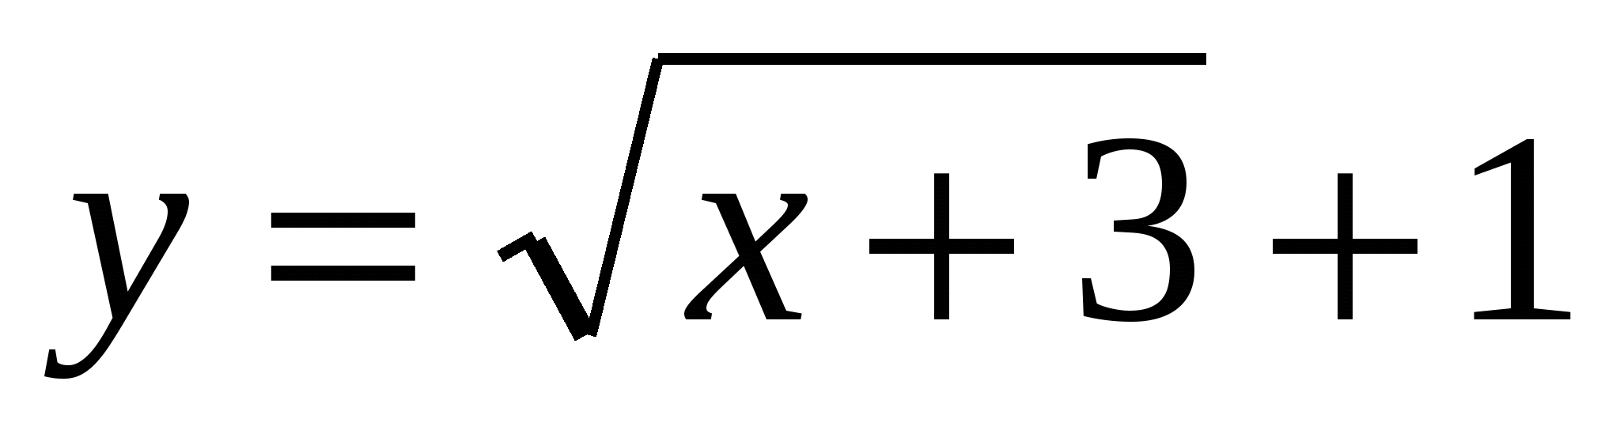,
Контрольные вопросы:
- Что такое числовая функция?
- Что является графиком линейной функции?
- Что является графиком квадратичной функции?

